Андреев Александр 6233

Маленькое замечание: в репозитории отсутствует файл X_train.csv, т.к. он имеет размер 480 МБ, а GitHub позволяет загружать файлы размером до 25 МБ.

Первый pipeline

Работа началась стандартно с использованием рекомендованных image’ей преподавателем.

Для начала были настроены connections в airflow, далее был получен токен для записи на сайте Hugging Face, а впоследствии с использованием открытых images для докера были проведены выделение аудио из видео, его обработка и запись в pdf файл (пришлось написать свой image).

Выделение аудио из видео прошло успешно.

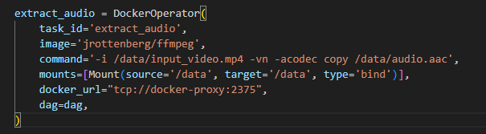

Рисунок 1 – Выделение аудио из видео

Преобразование из аудио в текст прошло успешно лишь отчасти, так как по какой-то причине распознавание идет толи не полностью, толи пропускаются слова. Но я считаю, что это не проблема в рамках данной ЛР, ведь я должен использовать сторонний инструмент, а не написать свой. Поэтому имеем то, что имеем – распознается лишь часть текста, но она в видео действительно есть, это не случайный набор слов.  
 Скрипты, которые используются на скрине ниже представлены в репозитории.

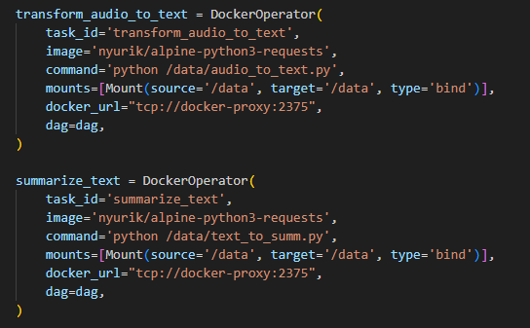

Рисунок 2 – Преобразование аудио в текст

Далее была проблема с преобразованием текста в pdf. Стандартные средства, которые были использовались в этом коде для преобразования в формат pdf не работали.

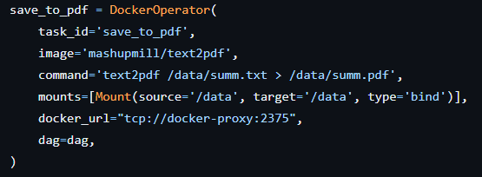

Рисунок 3 – Неработающий код преобразования в pdf

Чтобы это исправить был написан свой скрипт с использованием библиотеки fpdf и создан свой образ (так как мне не удалось быстро найти образ на DockerHub с fpdf библиотекой) для решения этой задачи, который также используется в DAG файле.

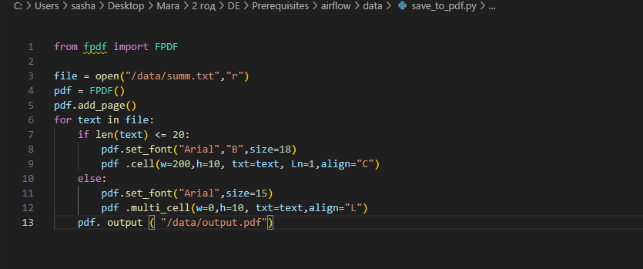

Рисунок 4 – Скрипт для преобразования файла в pdf

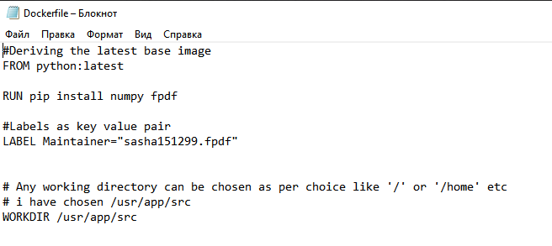

Рисунок 5 – Dockerfile для создание своего image файла с библиотекой fpdf

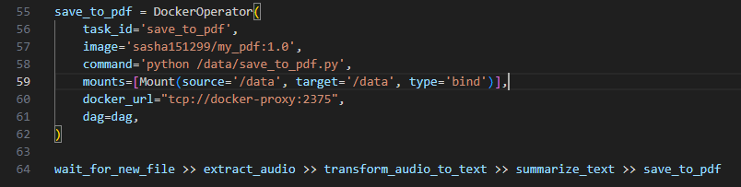

Рисунок 6 – Использование скрипта в dag файле

Итого мы имеем запущенный файл в airflow и несколько файлов в входной-выходной папке (в конце все файлы, кроме output.pdf можно было бы удалить, но я этого не делал).

Скрин со всеми файлами в папке будет приложен в самом конце отчета, так как в папке есть скрипты и файла для второй части ЛР.

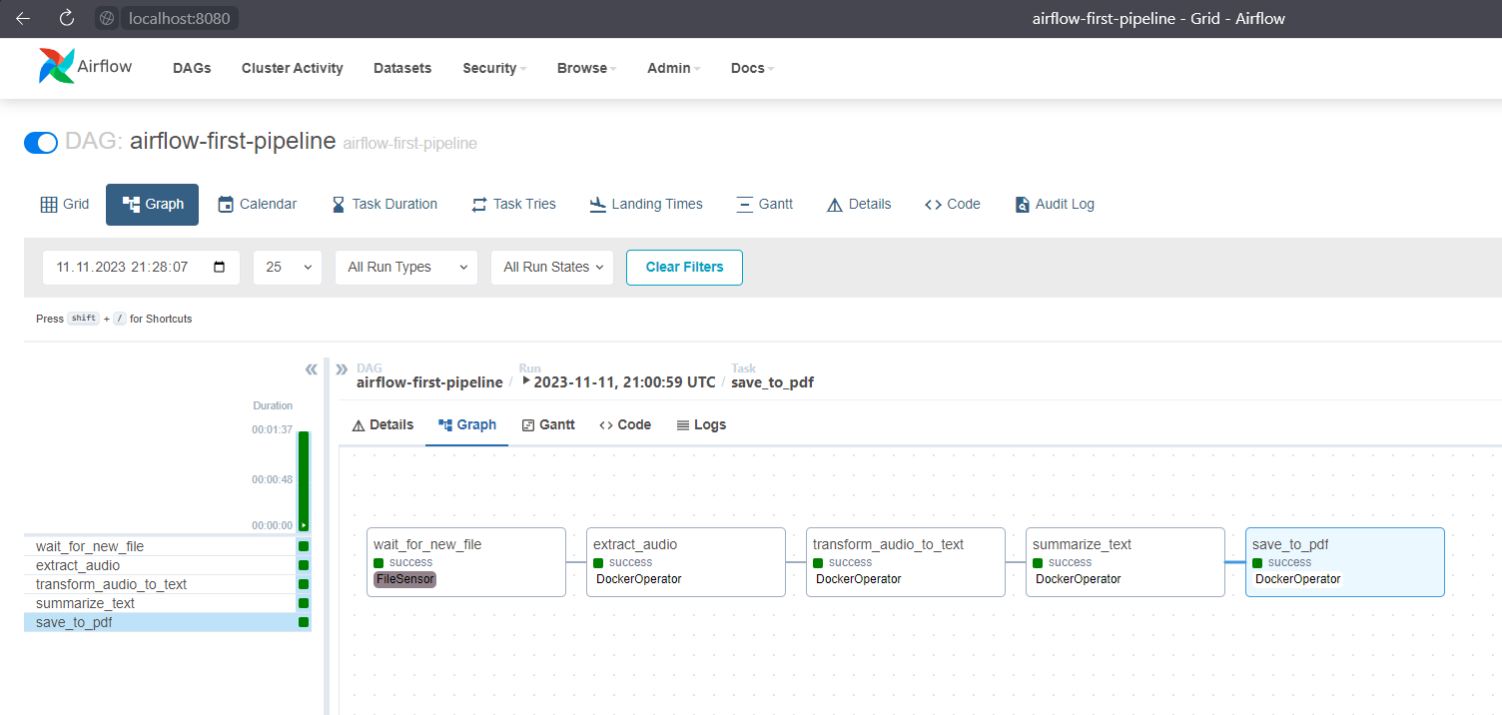

Рисунок 7 – Запущенный DAG в airflow

Второй pipeline

В качестве решения второй задачи нам не предлагается никакой датасет и так как моя НИР не связана с сетями мною был выбран код с другого предмета этого семестра, где мы сами писали простую нейронную сеть с использованием TensorFlow и пытались ее обучить на двух датасетах (я обучал ее на mnist). Коды для чтения данных и обучения приложены в репозитории.

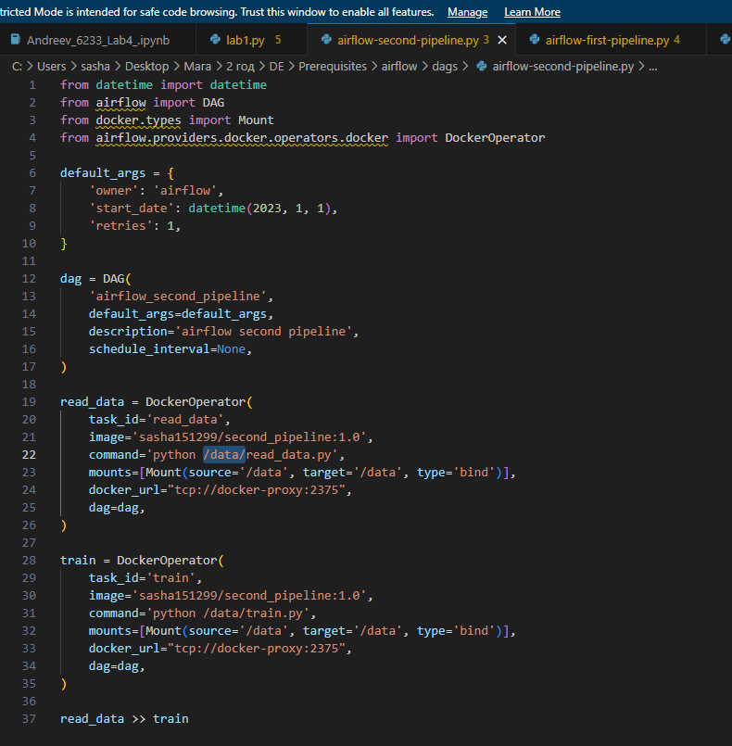

Рисунок 8 – Код DAG файла для второй части работы

Для этой части работы на просторах DockerHub мне не удалось образ, который содержал бы в себе TensorFlow, pandas и numpy, поэтому я снова сделал свой образ (использовал следующую инструкцию <https://linuxhint.com/push-and-pull-docker-image-to-docker-hub/#b>).

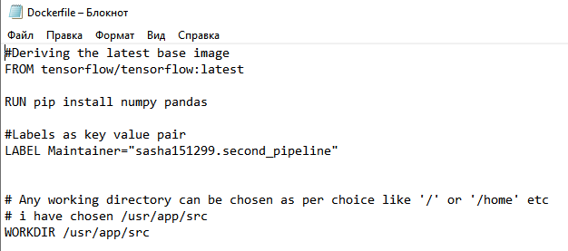

Рисунок 9 – Dockerfile для второй части работы

Удивительно, но в этой части лабораторной работы проблем не возникло (кроме нейминга файлов – failed запуски). DAG файл также успешно запустился и отработал.

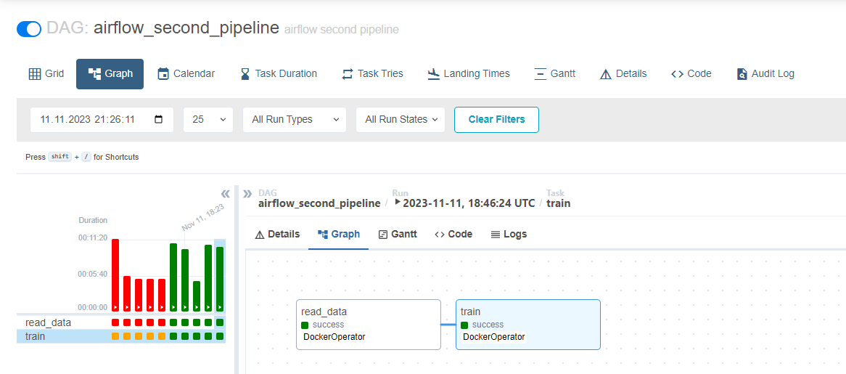

Рисунок 10 – Запущенный DAG в airflow для обучения нейронной сети

Результаты обучения нейронной сети – accuracy на тренировочной и валидационной выборках и соответствующие loss представлены в выходном файле после обучения (как требовалось в лабораторной работе).

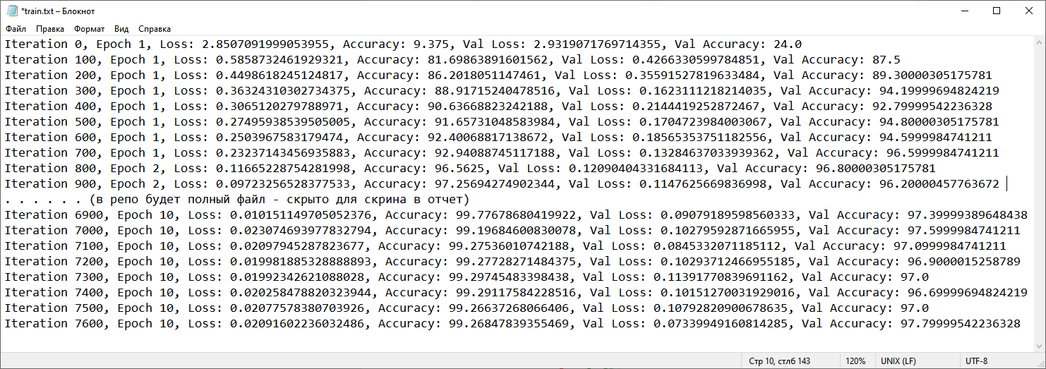

Рисунок 11 – Результаты обучения нейронной сети

По итогу выполнения лабораторной работы имеется два созданных образа, два созданных и отработавших DAG файла и несколько промежуточных и финальных файлов в папке.

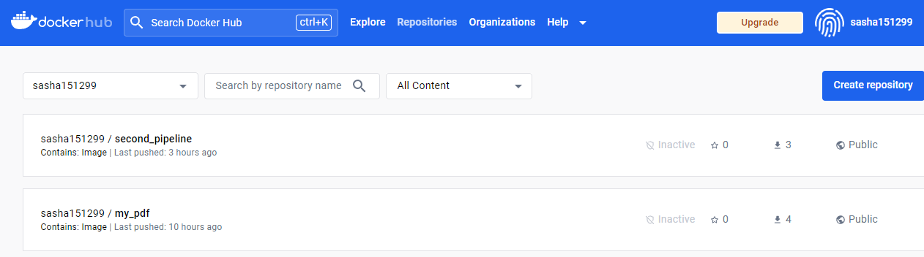

Рисунок 12 – Images для лабораторной работы

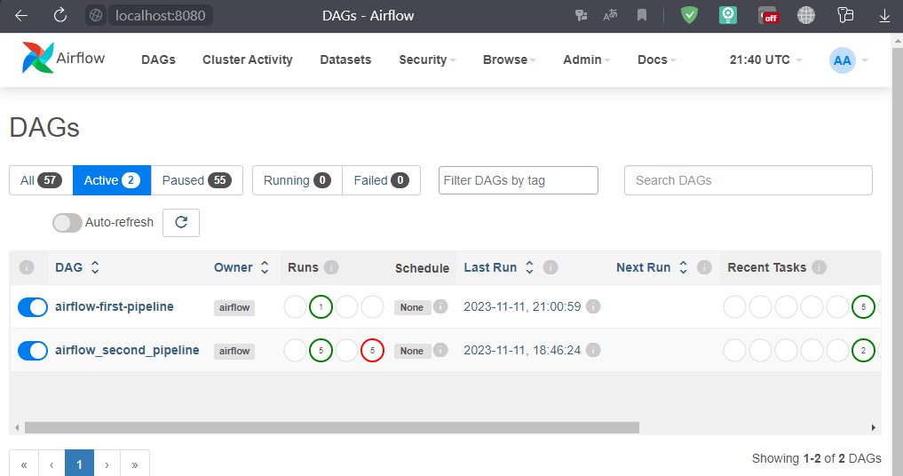

Рисунок 13 – DAG файлы в airflow

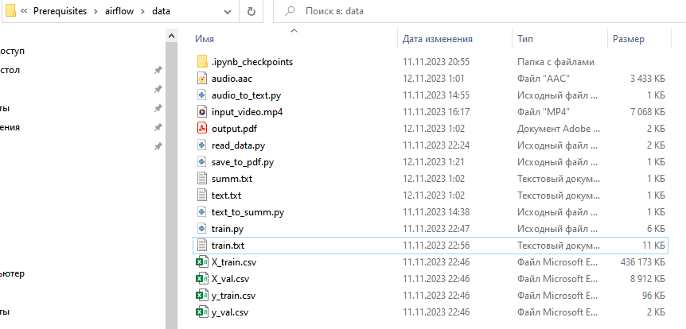

Рисунок 17 – Все файлы кроме DAG для ЛР